https://ilbolive.unipd.it/

Punto cieco nella prevenzione delle pandemie: la tutela dell’ambiente

di Francesco Suman

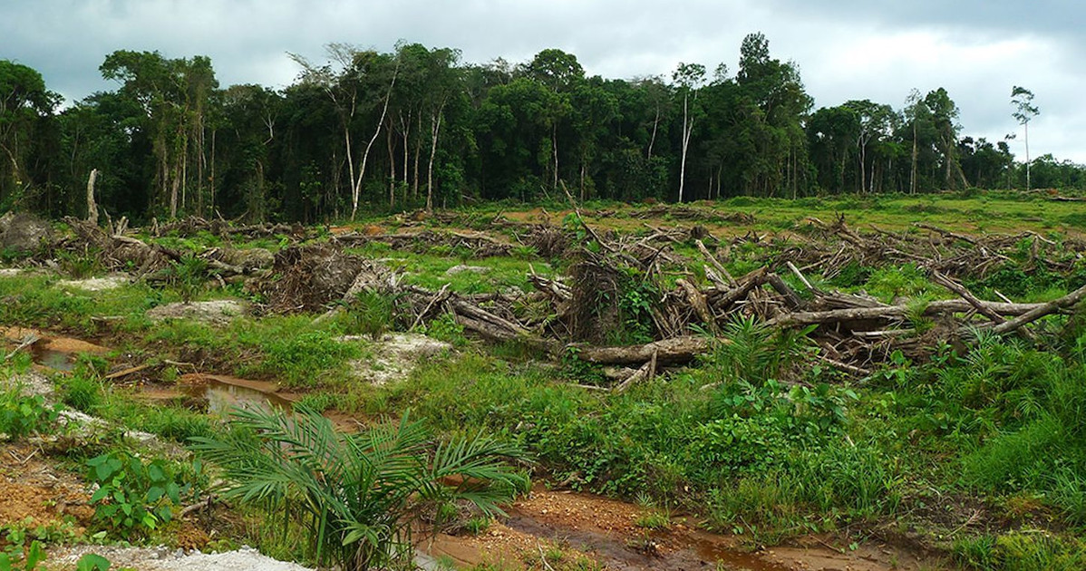
L’Organizzazione mondiale della sanità (Oms) rilascia ogni anno un rapporto sulle malattie per cui sono prioritari investimenti in ricerca e sviluppo in quanto potenziali cause di emergenze sanitarie globali. A febbraio 2018, alla lista contenente la febbre emorragica Congo-Crimea, Ebola, Mers e Sars, la febbre Lassa, Nipah, la febbre della Rift Valley e Zika, è stata aggiunta una voce titolata malattia X, non ancora registrata, ma la cui probabilità di comparsa andava aumentando.
In un recente articolo del New York Times, Peter Daszak, tra i membri del comitato Oms che ha stilato quella lista, ha ricordato le caratteristiche che la malattia X avrebbe dovuto avere: si sarebbe dovuto trattare di un virus trasferito dagli animali all’uomo, in una zona del pianeta in cui le interazioni con la fauna selvatica sono frequenti; inizialmente sarebbe stata confusa con altre malattie, come un’influenza, salvo poi rivelarsi più pericolosa per la salute individuale o per la società; si sarebbe diffusa rapidamente, sfruttando lo spostamento delle persone e i commerci; avrebbe messo in crisi i mercati finanziari prima ancora di diventare una pandemia.
Il coronavirus Sars-CoV-2 risponde alla perfezione all’identikit delineato 2 anni fa dai virologi ed epidemiologi dell’Oms. Come tanti piccoli granelli di sabbia, il virus si è insinuato tra gli ingranaggi di un capitalismo just in time: ha inceppato un sistema produttivo tanto complesso quanto fragile, ha anestetizzato la domanda di consumi, ha mandato in tilt gli algoritmi della finanza che, non essendo programmati per tener conto di una pandemia, alla prima frenata hanno automaticamente iniziato a vendere, facendo crollare le borse (Milano il 9 marzo ha chiuso a -11%).

LEGGI ANCHE
- La globalizzazione alla prova del virus

Da un giorno all’altro abbiamo scoperto che il nostro mondo globalizzato, colossale impianto per dimensioni e connessioni, ha in un essere minuscolo il suo più acerrimo nemico. L'uomo del nuovo millennio si era illuso di aver definitivamente debellato le minacce epidemiche che hanno segnato la sua storia, recente e remota.
Il nuovo coronavirus è stato definito un cigno nero, una tempesta perfetta, inattesa e devastante. Eppure, la diffusione di un virus che attacca l’uomo e le sue attività non solo non è un evento inatteso, come testimonia il rapporto dell’Oms, ma addirittura è una conseguenza prevedibile dell'incontrollata espansione antropica. A ribadirlo e denunciarlo è un articolo pubblicato su Pnas (Proceedings of the National Academy of Sciences) da un gruppo internazionale di ricercatori capeggiato da Moreno Di Marco, ecologo del dipartimento di biologia e biotecnologia dell’università La Sapienza di Roma.
Circa il 70% delle malattie infettive emergenti (Emerging infectious diseases - Eid), e pressoché la totalità delle più recenti, ha origine dalla ravvicinata convivenza tra umani e animali selvatici o domestici. Dei 1400 patogeni umani già conosciuti (tra batteri, parassiti, funghi, virus e protozoi), 860 sono di natura zoonosica, ovvero di origine animale: circa il 60%.
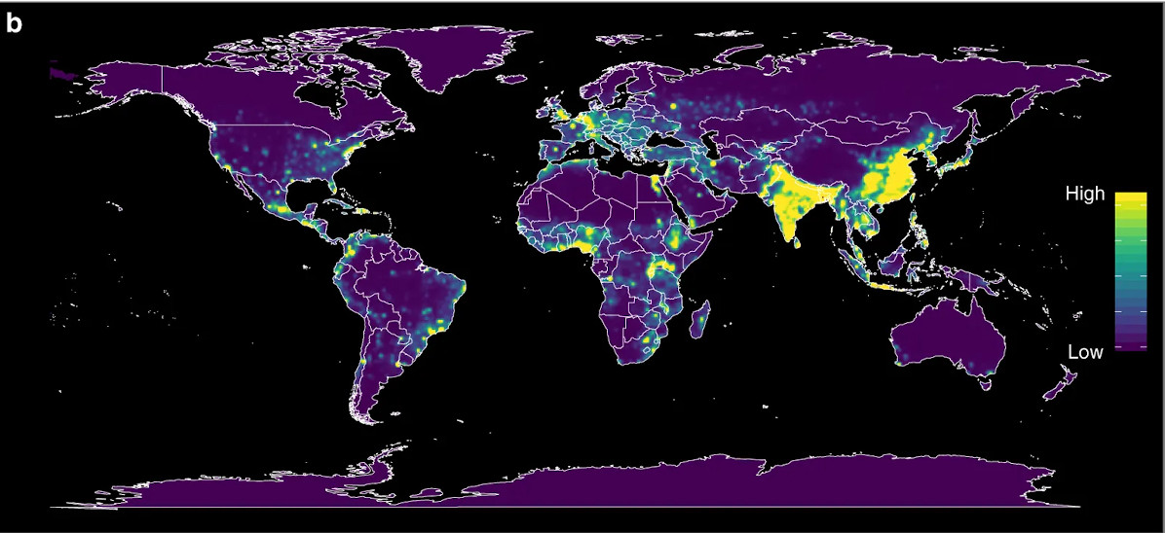
La mappa mostra i luoghi in cui vi è il rischio stimato di emergenza di zoonosi. Allen et al 2017 Nat Comm fig. 3b
Come riporta un articolo su Nature Communications firmato dal gruppo di Daszak, la comparsa di zoonosi è tanto più probabile quanto maggiore è l’alterazione antropogenica dell’ambiente naturale come la deforestazione, l’espansione di terreni a uso agricolo, l’intensificazione dell’allevamento, della caccia e del commercio illegale di specie selvatiche.
La frammentazione degli habitat porta al declino dell’abbondanza e della diversità di specie animali che fungono da naturale serbatoio dei patogeni. Distruggendo questi serbatoi si ha lo spillover, ormai celebre titolo del libro di David Quammen del 2012, che letteralmente significa “riversamento” e che sta a indicare il salto di specie da un animale a un altro di cui il virus ha maggiore disponibilità: l’uomo.
Proprio l’autore di Spillover nel suo libro sosteneva che finita una pandemia, occorre immediatamente pensare alla successiva, per prevenirne gli effetti catastrofici. La malattia di Nipah, un encefalite con occasionali sintomi respiratori, ad esempio è comparsa nel 1998 in Malesia, dove gli allevamenti di suini si erano spinti al limitare delle foreste tropicali dove vive il pipistrello della frutta. Anche la Sars (Cina, 2003) e l’Ebola (Africa occidentale, a più ondate) hanno avuto origine da pipistrelli che venivano cacciati o che abitavano regioni sottoposte a intenso sviluppo antropico.
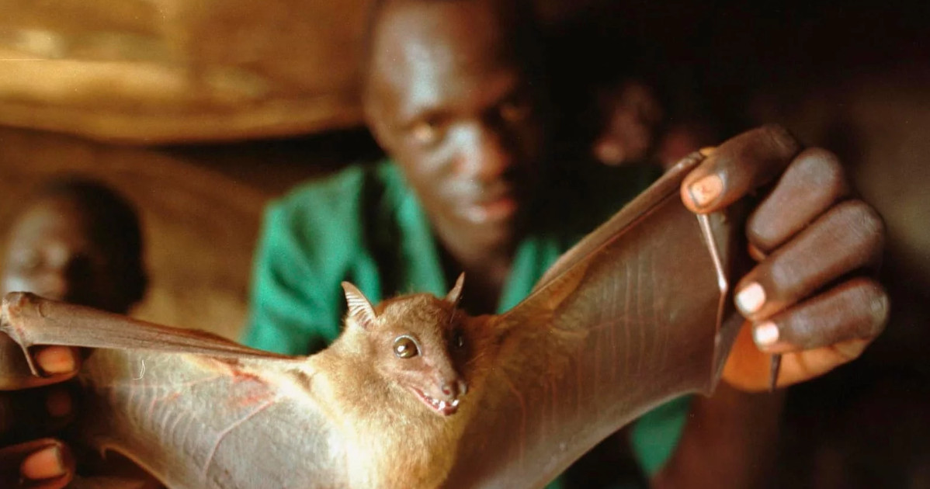
Tyler Hicks/Getty
Abbiamo già avuto prova di quanto l’impatto economico di epidemie in regioni geografiche limitate possa essere devastante. La Sars del 2003 causata anch’essa da un coronavirus, l’influenza suina del 2009 provocata da una variante del virus H1N1, l’Ebola che ha colpito l’Africa occidentale dal 2013 al 2016 sono costate ciascuna più di 10 miliardi di dollari. A fine febbraio le stime dell’impatto economico del nuovo coronavirus superavano già i 150 miliardi di dollari.
Di Marco e i coautori dell’articolo su Pnas denunciano che sebbene le tecnologie e gli strumenti di monitoraggio delle malattie con rischio pandemico si stiano sviluppando velocemente, le politiche globali di gestione del rischio sono ancora troppo incentrate sulla reazione (ricostruzione della catena epidemica, sviluppo di farmaci e vaccini per patogeni già noti) e troppo poco sulla prevenzione. Gli autori parlano di veri e propri punti ciechi (blind spots) della politica. Questi punti ciechi non solo vanno affrontati: conviene affrontarli. Non solo per salvaguardare la salute, ma per far sì che gli obiettivi di sviluppo sostenibile vengano realizzati.
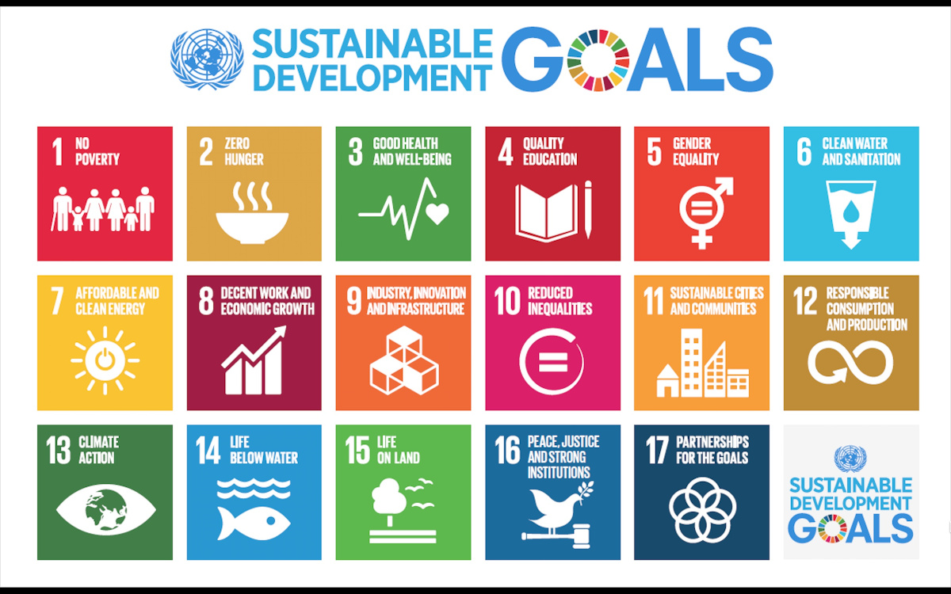
Obiettivi dell'Agenda 2030 dell'Onu
L’obiettivo 3 dell’Agenda 2030 dell’Onu per lo sviluppo sostenibile mira alla promozione del benessere a tutte le età. La riduzione del rischio di malattie infettive globali è relegata al punto 3.3. Altri obiettivi dell’Agenda 2030 lavorano di concerto con il 3.3, come il numero 15, volto a conservare gli ecosistemi terrestri, o il numero 16, che favorisce istituzioni solide tramite cui poter governare le emergenze. Altri tuttavia possono risultare in contrasto, come il numero 2, che riguarda la sicurezza alimentare e che richiederà negli anni a venire un aumento della produttività agricola e dei sistemi di allevamento, specialmente nei Paesi in via di sviluppo, dove il rischio di comparsa di zoonosi è più alto.
Se il maltrattamento dell'ambiente è un fattore che favorisce l'insorgere di malattie infettive a rischio epidemico, conflitti, carestie e altre forme di instabilità sociale contribuiscono alla loro diffusione. Una dieta povera di afflusso proteico ad esempio è un problema nei Paesi economicamente svantaggiati, ma l'eccessivo sfruttamento degli allevamenti e la deforestazione lo sono altrettanto.
Il raggiungimento di un obiettivo può allora significare la rinuncia parziale a un altro, fanno notare gli autori. La ricerca internazionale finora ha messo in relazione l’anidride carbonica in atmosfera con la conservazione degli habitat, la produzione di cibo con le emissioni, ma a loro dire non ha considerato a sufficienza il rischio di malattie infettive emergenti.
Le politiche ambientali devono invece promuovere con forza piani responsabili di sfruttamento dei terreni, ridurre la deforestazione e il contatto con specie animali potenzialmente rischiose. Gli ecosistemi mantengono un ruolo insostituibile nella regolazione delle malattie, garantendo ai patogeni una dinamica biologica che riduce la probabilità di trasmissione all’uomo.
In termini di prevenzione delle epidemie, qualche passo nella giusta direzione è stato fatto, notano Di Marco e colleghi. L’Oms, la Fao (Onu) e l’Organizzazione mondiale della sanità animale hanno condiviso un’unica strategia di salute collettiva, One Health Initiative, che si distingue per l’approccio interdisciplinare a questioni complesse che devono essere tenute in relazione tra loro.
Il modello di sviluppo che ha garantito la linfa vitale alle economie dei Paesi industrializzati non può andare avanti all’infinito. Cambiamento climatico e rischio di pandemie sono due squilli d’allarme che non possono più rimanere inascoltati, nonostante alcuni leader mondiali si ostinano a fare orecchie da mercante. La risposta a quelli che sono due dei più pressanti problemi di questo secolo passa necessariamente per una concreta azione di tutela dell’ambiente, della biodiversità e dei servizi ecosistemici.

